Глава 6. Непрерывность, дифференцируемость и интегрирование случайных процессов
Для детерминированных функций важнейшими свойствами являются непрерывность, дифференцируемость, существование интеграла. Рассмотрим, как они определяются для случайных процессов. Перечисленные свойства связаны с операцией предельного перехода и понятием предела последовательности СВ, которое в отличие от обычного понятия сходимости последовательности, рассматриваемого в математическом анализе, зависит от принятого критерия сходимости. Поясним сказанное более подробно.
Говорят, что последовательность СВ ξ₁, ξ₂, …, ξ_{п} сходится по вероятности к СВ ξ, если для любого ε > 0 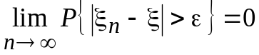 или 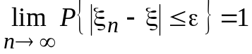. Если последовательность 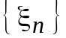сходится по вероятности к СВ ξ, то последовательность ПВ W_{ξn}(x) сходится при п →∞ в обычном смысле к W_{ξ}(x). Если ξ = а – детерминированная величина, то последовательность {W_{ξn}(x)} сходится к δ(х – а). Сходимость по вероятности обозначают как 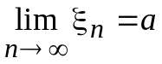 (по вер.) или 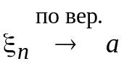.
Другой вид сходимости последовательности СВ – это сходимость в среднеквадратическом, определяемая как 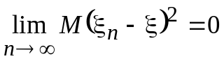 или 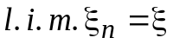, где обозначение l. i. m. – аббревиатура английского названия этого предела (limit in the mean square). Если ξ = а, то учитывая, что
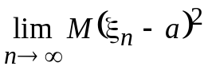 =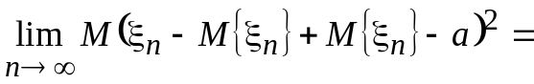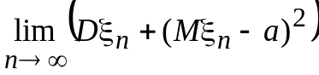
и тот факт, что предел суммы двух неотрицательных слагаемых равен нулю только, если предел каждого слагаемого равен нулю, получим
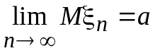, 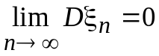.
Таким образом, предел средних значений СВ ξ_{п} есть а, а предел их дисперсий равен нулю.
Для последовательности ПВ W_{ξn}(x) полученное условие означает сходимость W_{ξn}(x) к δ(х – а), т. е. сходимость по вероятности. Обратное утверждение в общем случае неверно, так как среднеквадратическая сходимость предполагает конечность 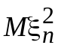, а это требование не всегда выполняется.
Теперь мы подготовлены к тому, чтобы дать определение непрерывности и дифференцируемости случайного процесса.
Случайный процесс ξ(t) называется непрерывным в точке t в среднеквадратическом, если 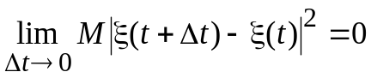. Если это условие выполняется для всех t ∈ [a, b], то процесс ξ(t) называют непрерывным на этом интервале. Необходимым и достаточным условием непрерывности процесса в точке t является непрерывность его корреляционной функции K_{ξ}(t₁, t₂) при
t₁ = t₂ = t. Для стационарного процесса это означает непрерывность корреляционной функции K_{ξ}(τ) в нуле.
Случайный процесс дифференцируем в точке t в среднеквадратическом и имеет производную ξ′(t), если
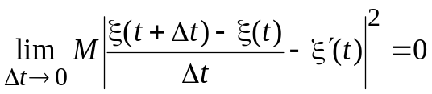.
Учитывая связь между сходимостью в среднеквадратическом и по вероятности, можно утверждать, что СП, непрерывный и дифференцируемый в среднеквадратическом, будет непрерывным и дифференцируемым и по вероятности.
Необходимым и достаточным условием дифференцируемости случайного процесса будет существование и непрерывность второй смешанной производной корреляционной функции СП 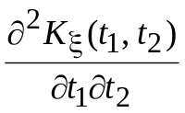, которая определяет корреляционную функцию процесса ξ′(t), т. е.
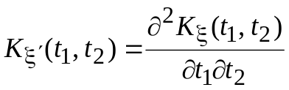.
Для стационарного процесса
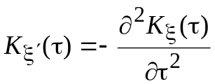.
За счет чего появился знак минус, предлагаем догадаться читателю. Учитывая, что 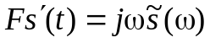, где 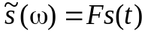, а F – оператор Фурье, получим, что спектральная плотность производной
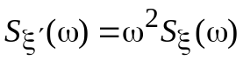.
Из рассмотренных выше примеров случайных процессов “белый” шум является разрывным, недифференцируемым процессом (рис. 25, а); процесс с “Лоренцевским” энергетическим спектром (рис. 25, е) является непрерывным, но недифференцируемым. Остальные рассмотренные процессы непрерывны и дифференцируемы.
Рассмотрим вопрос о взаимной корреляционной функции процесса ξ(t) и его производной ξ′(t). Считая процесс дифференцируемым в среднеквадратическом, можно показать, что
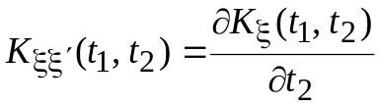.
Для стационарного процесса
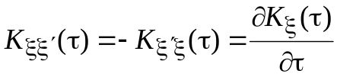.
Преобразование Фурье взаимной КФ даст взаимный энергетический спектр процесса и его производной, который в силу свойств преобразования Фурье будет равен
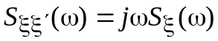.
Так как корреляционная функция стационарного СП является четной, то 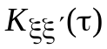 – нечетная функция, т. е. 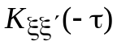= – и 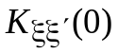= 0. Таким образом, значения дифференцируемого СП в совпадающие моменты времени (t₁ = t₂ = t, τ = 0) некоррелированы.
Рассмотрим вопрос об интегрировании случайных процессов.
Изучим сначала линейный функционал от СП ξ(t) вида 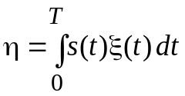, где s(t) – детерминированная функция. Записанный интеграл есть случайная величина, к которой при 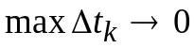 в среднеквадратическом сходится последовательность СВ
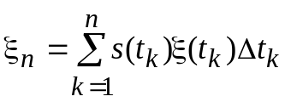, 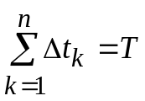.
Среднее значение и дисперсия этой случайной величины равны соответственно
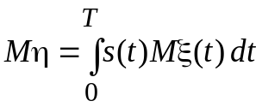, 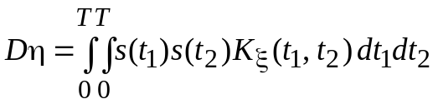.
Для стационарного случайного процесса
М{ξ(t)} = const; 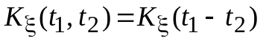, и следовательно,
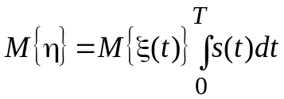; 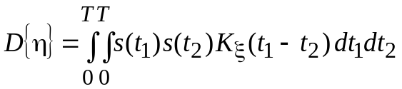.
Если Мξ(t) = 0, то 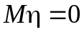.
При τ_{k} << T в силу центральной предельной теоремы распределение W_{η}(x) будет близко к нормальному с параметрами 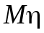 и 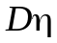. Для “белого” шума, у которого Мξ(t) = 0, а 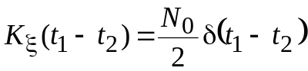, нормальная СВ η будет иметь = 0 и = 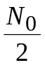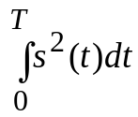.
Часто приходится рассматривать неопределенный интеграл от стационарного случайного процесса 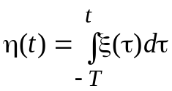. Записанное выражение можно рассматривать как результат действия оператора Вольтерра с ядром, тождественно равным единице. Более общим случаем будет реакция линейной системы с импульсной характеристикой 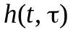 на стационарный случайный процесс ξ(t), т. е. 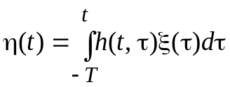. Среднее значение и корреляционная функция данного СП будут равны соответственно
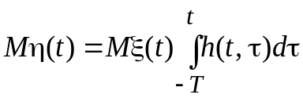,
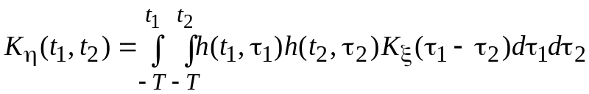.
Как видно из приведенных выражений, процесс 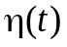 нестационарный, так как среднее значение зависит от времени.
Если линейная система стационарна (имеет постоянные параметры), то =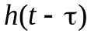 и в установившемся режиме (Т = ∞) процесс будет стационарным в широком смысле. Его математическое ожидание
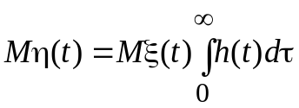
не зависит от времени, а корреляционная функция 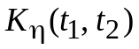 будет зависеть от разности 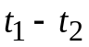. Убедиться в этом мы предлагаем читателю. Для “белого” шума 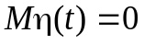, а КФ определяется выражением
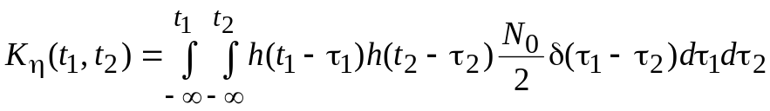=
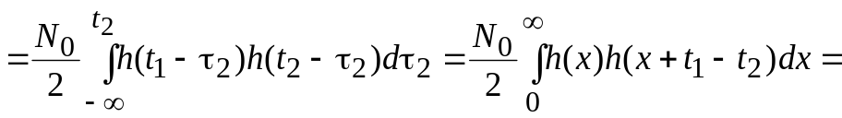
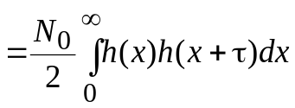.
Дисперсия процесса будет равна в этом случае
(t) = 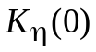=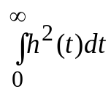.
Для процесса 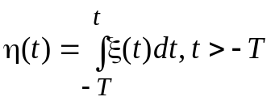 среднее значение и дисперсия будут равны соответственно
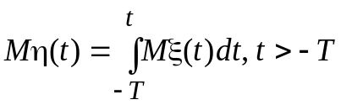;
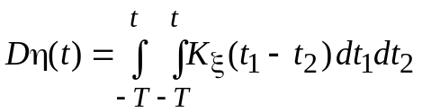.
Для “белого” шума , а дисперсия (t) =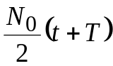.
В установившемся режиме для стационарной линейной системы при отыскании корреляционной функции на выходе можно воспользоваться частотным методом, заменив в выражении
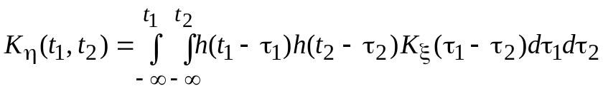
корреляционную функцию 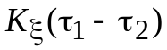 ее представлением через спектральную плотность 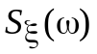:
=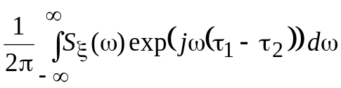.
Таким образом,
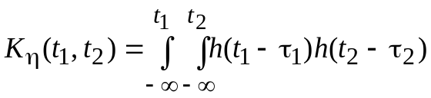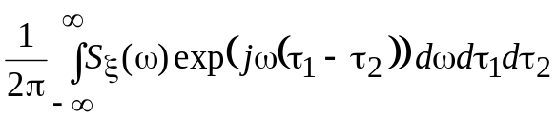.
Меняя порядок интегрирования по ₁, ₂ и ω и учитывая, что
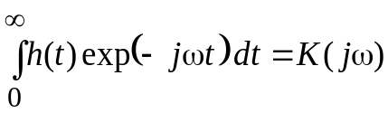; 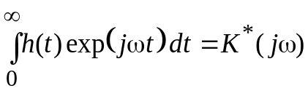,
где K(jω) – коэффициент передачи линейной системы, получим окончательно:
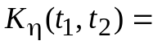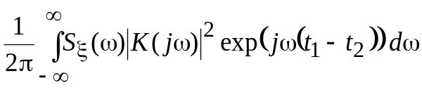,
откуда видно, что 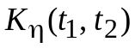 действительно зависит от разности 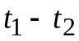, а произведение 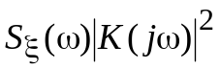 является спектральной плотностью процесса :
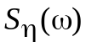= .
Контрольные вопросы
1. Какие виды сходимости последовательностей СВ Вам известны?
2. Дайте определение непрерывности СП в точке и в области.
3. Сформулируйте необходимые и достаточные условия дифференцируемости СП.
4. Какой вид имеют взаимная корреляционная функция и взаимный энергетический спектр процесса и его производной?
5. Как связаны между собой корреляционная функция стационарного СП и его производной? Какова связь между энергетическими спектрами СП 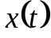 и 

